HOTEL CONVENZIONATO
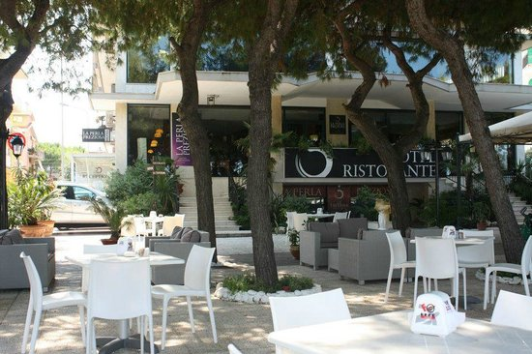
HOTEL “ La Perla Preziosa” Via Mediterraneo, 8 - Grottammare tel. 0735.631498
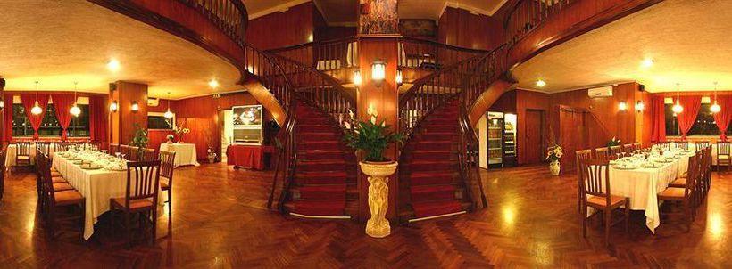
Info e Prenotazioni: Sig.ra ROSSELLA www.hotellaperlapreziosa.com
Sala Ristorante Hotel “La Perla Preziosa”
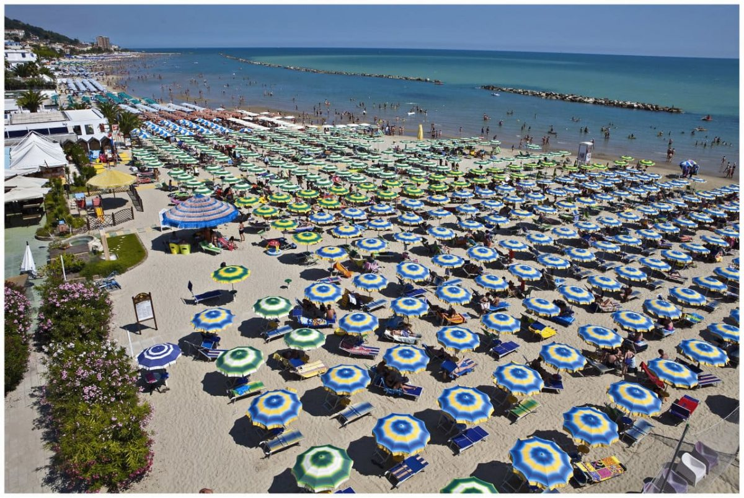

Spiaggia Hotel “ La Perla Preziosa”
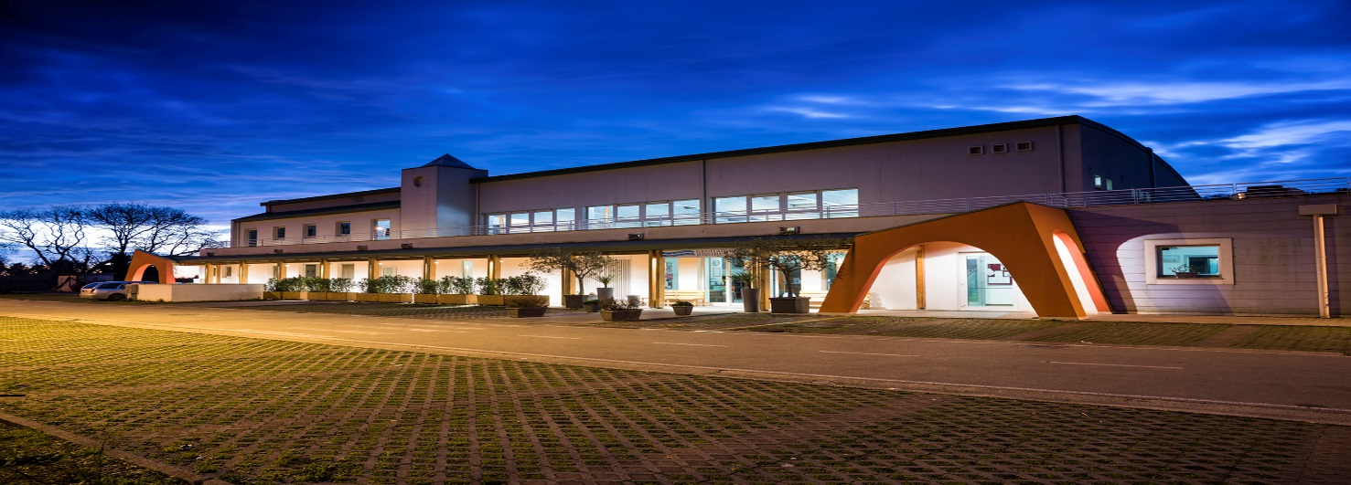
Esterno Piscina Comunale: Via Della Rinascita, 39 Grottammare
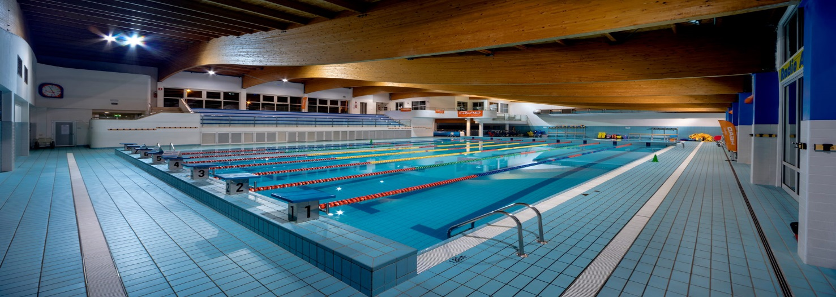
Interno Piscina Comunale

